 **İZMİR DEMOKRASİ ÜNİVERSİTESİ YABANCI DİLLER YÜKSEKOKULU**

**2025-26 HAZIRLIK YATAY GEÇİŞ MUAFİYET SINAV DUYURUSU**

* Üniversitemiz öğretim dili İngilizce olan bölümlerine yatay geçiş başvurusunda bulunan ve hazırlık sınıfında bir önceki (2024-2025) akademik yılda feragat dilekçesi veren öğrenciler için yapılacak olan Muafiyet Sınavı **12 Ağustos**

**2025** tarihlerinde İzmir Demokrasi Üniversitesi **Rektörlük** yerleşkesinde yapılacaktır. Sınav iki aşamalı yapılacaktır. İkinci aşamaya ilk aşamadan yalnızca 65 ve üstü alanlar girebilecektir. Özetle sınav tarih ve saat bilgileri şu şekildedir:

* Birinci aşama çoktan seçmeli bölüm: **12.08.2025** tarihinde saat **09:30** ile **11:00** arasında İzmir Demokrasi Üniversitesi Rektörlük binasında gerçekleşecektir.
* İkinci aşama yazma ve konuşma bölümleri için saat ve yer bilgileri **12.08.2025** tarihinde birinci aşama sonrasında duyurulacaktır.

Sınav detayları aşağıdaki gibidir:

1. **Aşama**: 60 çoktan seçmeli Listening, Use of English ve Reading sorularından oluşmaktadır. Sınavın bu aşaması **12.08.2025** tarihinde saat **09:30**’da başlayacak olup, sınav süresi 90 dakikadır. Sınav örnek soruları için web sitemizi ziyaret edebilirsiniz: <https://ydyo.idu.edu.tr/contb.aspx?No=4981>
2. **Aşama:** İlk aşamadan başarılı olan (65 puan ve üzeri alan) tüm öğrencilerin ikinci aşamaya (yazma ve konuşma bölümlerine) girme hakkı vardır. İkinci aşamaya geçen öğrenci ve sınav salonu bilgisi **12.08.2025** tarihinde ydyo.idu.edu.tr web sitesinde paylaşılacaktır. İkinci aşamanın ilk sınavı olan yazma sınavı **45 dakika'**dır ve öğrencilerin verilen konu hakkında bir kompozisyon yazmaları beklenmektedir. İkinci aşamanın bir diğer bölümü olan konuşma sınavında öğrenciler tek tek sınava alınacak olup, öğrencilerden birinci aşamada resim betimlemeleri ve ikinci aşamada ise verilen konu hakkında konuşmaları beklenmektedir.

**Değerlendirme:** Birinci aşama olan test sınavı 100 puan üzerinden hesaplanır. İkinci aşamada yazma bölümü 25 puan, konuşma bölümü de 25 puan üzerinden hesaplanır. Başarı hesaplamasında ilk aşamada (test) öğrencinin aldığı puanın %50’si ikinci aşamada yazma ve konuşma sınavlarından alacakları puanlara eklenir. İzmir Demokrasi Üniversitesi Hazırlık eğitiminden muaf olmak için İngilizce Öğretmenliği ile İngiliz Dili ve Edebiyatı bölümü öğrencilerinin her iki aşamadan aldıkları puanların toplamı 2’ye bölünür ve sonucun **80 puan ve üzeri** olması gerekmektedir. Diğer bölümlerin öğrencilerinin ise sonucunun **70 puan ve üzeri** olması durumunda öğrenciler hazırlık eğitiminden muaf olacaklardır.

Örneğin ilk aşamadan 74 alan bir Mimarlık öğrencisi ikinci aşamadan 45 alması durumunda 74/2 = 37+45= 82 puan alıp, muaf olacaktır.

Örneğin ilk aşamadan 74 alan bir Mimarlık öğrencisi ikinci aşamadan 30 alması durumunda 74/2=37+30 67 puan alıp muaf olamaz ve güz döneminin ilk haftasında gerçekleşecek olan seviye belirleme sınavına girerek seviyesi belirlenir.

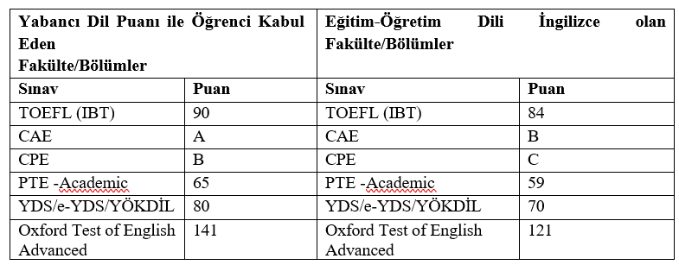

* Belirtilen sınavların geçerli kabul edilebilmesi için, söz konusu sınavların Türkiye’deki devlet üniversiteleri tarafından uygulanmış olması zorunludur.
* Muafiyet sınavından başarısız olan öğrencilerin güz dönemi 1. Haftası pazartesi günü 15.09.2025 tarihinde gerçekleşecek olan seviye belirleme sınavına girmeleri zorunludur.
* **Öğrencilerin sınava girmeden önce dikkat etmesi gereken hususlar:**

- Öğrencilerin fotoğraflı kimlik ibraz etmeleri gerekmektedir.

- Öğrenciler sınav için kendi kırtasiye malzemelerini yanlarında getirmelidir.

- Öğrenciler sınav saatinden en az **1 saat** **önce** **(08:30’da)** binada hazır bulunmalıdır.

- Öğrencilerin optik formlara öğrenci numaralarını doğru işaretlenmesi gerekmektedir. Bu nedenle sınava girmeden önce öğrencilerin IDU öğrenci numaralarını öğrenmeleri gerekmektedir.

|  |
| --- |
| **SINAV KURALLARI** |
| * **Sınav süresi 90 dakikadır.** Sınav dinleme bölümü ile başlar ve dinleme sınavı tamamlandıktan sonra **ilk 15 dakika içinde** gelen öğrencilere sınava girme izni verilir. **Bu süreden sonra gelen öğrenciler sınava alınmayacaktır.** |
| * **İlk 45 dakika boyunca** hiçbir öğrenci sınav salonunu terk edemez. **Son iki öğrenci birbirini beklemek zorundadır.** |
| * **Öğrenciler**, optik formlara **kişisel bilgilerini ve cevaplarını** sınav süresi içinde **doğru ve eksiksiz** bir şekilde kodlamakla sorumludur. Aksi takdirde, sınavları **geçersiz sayılacaktır.** |
| * **Cep telefonu, akıllı saat, kulaklık** gibi teknolojik cihazlarla sınava girmek **yasaktır.** Sınav sırasında bu tür cihazların üzerinde bulunduğu tespit edilen öğrencilerin sınavı **iptal edilir.** |
| * **Su dışında yiyecek ve içecek getirmek ve tüketmek yasaktır.** |
| * **Kalem, silgi gibi kırtasiye malzemeleri paylaşılmamalıdır** ve başkalarından bu yönde talepte bulunulmamalıdır. |
|  |

Tüm öğrencilerimize başarılar dileriz.

*Yabancı Diller Yüksekokulu*